Puesto educativo

**Manual de Usuario**



14 de octubre de 2021

Índice

1 Objeto 3

2 Componentes del puesto educativo en el hogar 4

2.1 Portátil 4

2.2 Módem USB 4

2.3 Servicio de conectividad (incluye servicio de Filtrado de Contenidos) 4

3 PRIMEROS PASOS CON EL EQUIPO 5

3.1 Encender el equipo (portátil y Módem USB) 5

3.2 Cuidado del equipo 5

3.3 Cuidado del cargador de corriente 6

3.4 Limpieza y mantenimiento 6

4 Instrucciones básicas para el manejo de los equipos 7

4.1 Introducción a Chrome OS 7

Escritorio 7

Aplicaciones 9

Consejos y trucos 10

Configuración 11

5 Preguntas Frecuentes 14

5.1 Portátil 14

5.1.1 No consigo encender el equipo 14

5.1.2 El equipo está encendido, pero, no aparece nada en la pantalla 15

5.1.3 No se escucha el audio del equipo 15

5.1.4 El teclado no responde 15

5.2 Módem USB 15

5.2.1 ¿Qué significan las luces del Módem USB? 15

5.2.2 No consigo acceder a Internet 16

5.3 Servicio de conectividad (incluye servicio de Filtrado de Contenidos) 16

5.3.1 ¿Qué hacer si no consigo acceder a Internet? 16

5.3.2 ¿Cómo comprobar la velocidad del servicio de conectividad? 16

5.3.3 No puedo acceder a ciertas páginas de Internet 17

5.3.4 No puedo acceder a ningún contenido de Internet 18

6 Datos de contacto del Centro de Atención a Usuarios 19

# Objeto

El presente documento tiene como objeto explicar el funcionamiento de las soluciones del puesto educativo en el hogar en el marco del Programa “EDUCA EN DIGITAL”.

El programa “Educa en Digital” desarrollado por Red.es, entidad pública empresarial adscrita al Ministerio de Asuntos Económicos y Transformación Digital a través de la Secretaría de Estado de Digitalización e Inteligencia Artificial, en colaboración con el Ministerio de Educación y Formación Profesional y las Comunidades Autónomas, consiste en un conjunto de acciones para apoyar la transformación digital del sistema educativo mediante la dotación de dispositivos, recursos educativos digitales, adecuación de las competencias digitales de los docentes, y acciones que conlleven la aplicación de la Inteligencia Artificial a la educación personalizada.

# Componentes del puesto educativo en el hogar

El puesto educativo en el hogar está formado por un equipo informático (portátil) y un servicio de conectividad asociado (proporcionado a través de un Módem USB).

## Portátil

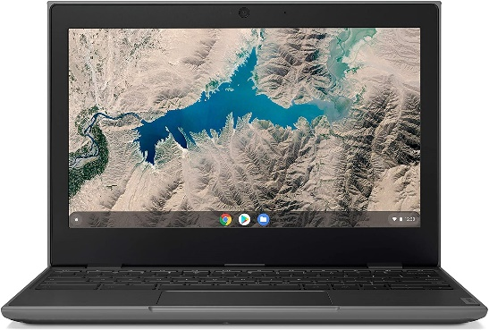

Dispositivo informático que permite el acceso a los contenidos de Educa en Digital.

## Módem USB

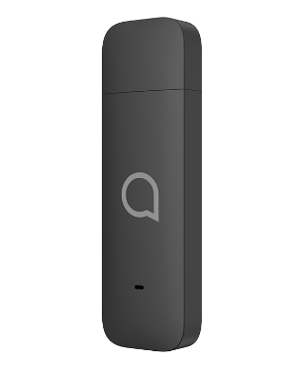

Dispositivo de conectividad a través del cual se proporciona el servicio de conectividad al equipo informático, mediante conexión USB.

Incluye tarjeta SIM, insertada en el dispositivo, que posibilita el acceso a Internet fuera del centro educativo, durante el período que le indicará el centro educativo.

## Servicio de conectividad (incluye servicio de Filtrado de Contenidos)

El servicio de conectividad se ha configurado con un servicio de filtrado de contenidos que sólo permite el acceso a Internet con fines educativos.

# PRIMEROS PASOS CON EL EQUIPO

Las aplicaciones instaladas han sido escogidas con fines educativos, no es posible instalar/desinstalar aplicaciones.

## Encender el equipo (portátil y Módem USB)

|  |  |
| --- | --- |
|  |  |
| Pulse el botón de encendido (nº3 de la imagen). | Encienda el portátil y conecte el Módem USB a uno de los puertos USB del portátil: el Módem USB se encenderá. El tiempo de conexión del dispositivo USB al servicio de conectividad es de entre 30 y 40 segundos aproximadamente. |

## Cuidado del equipo

Su equipo le resultará útil, siempre y cuando lo cuide.

* Para alimentar su dispositivo, utilice únicamente el adaptador incluido con el dispositivo.
* No exponga el equipo a la luz solar directa. No lo coloque cerca de fuentes de calor, como un radiador.
* No someta el equipo a temperaturas por debajo de 0°C o por encima de 50°C.
* No someta el equipo a campos magnéticos.
* No exponga el equipo a la lluvia o la humedad.
* No vierta agua o líquido sobre el equipo.
* No someta el equipo a golpes o vibraciones fuertes.
* No exponga el equipo a polvo o suciedad.
* No coloque objetos encima del equipo.
* No cierre la pantalla del equipo con fuerza.
* No coloque el equipo sobre superficies inestables.

## Cuidado del cargador de corriente

Estas son algunas instrucciones sobre el cuidado del cargador de corriente:

* No conecte el adaptador a ningún otro dispositivo.
* No pise el cable de alimentación ni coloque objetos pesados sobre él. Coloque el cable de alimentación y el resto de cables alejados de las zonas por las que camina la gente.
* Cuando desconecte el cable de alimentación, no tire del propio cable, sino del enchufe.
* Si está utilizando un cable alargador, la potencia total de los equipos enchufados no debe superar la potencia del cable de alimentación. Además, la potencia total de todos los equipos conectados a una única toma de corriente no debe superar la potencia de servicio del fusible.

## Limpieza y mantenimiento

Cuando limpie el equipo, siga estos consejos:

* Apague el equipo.
* Desconecte el cargador de corriente.
* Utilice un paño suave y húmedo. No utilice productos de limpieza líquidos ni aerosoles.

# Instrucciones básicas para el manejo de los equipos

## Introducción a Chrome OS

### Escritorio

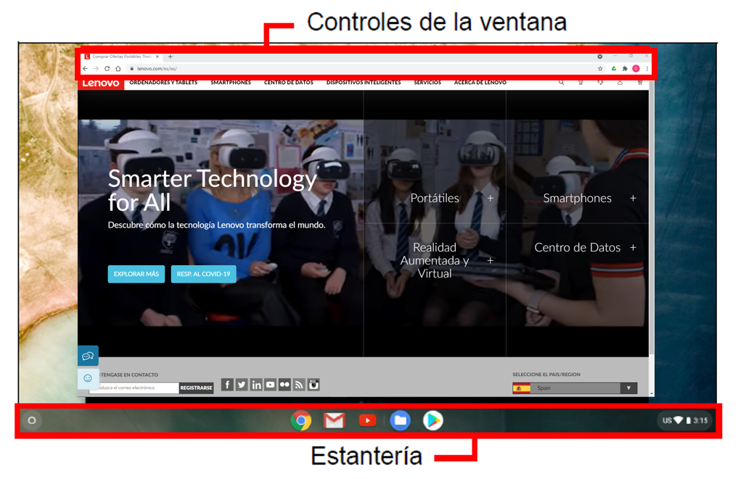

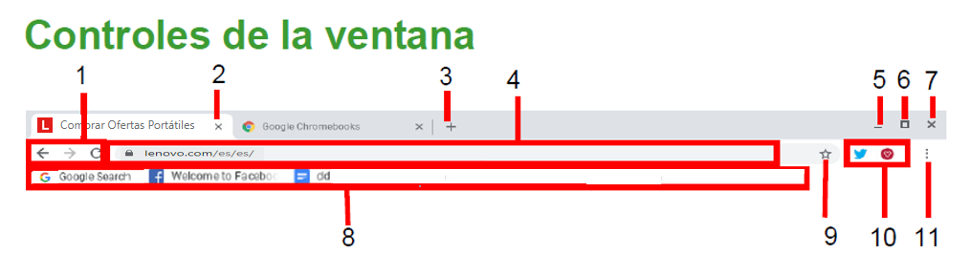

1. Permite Retroceder y Avanzar en el historial de la sesión de navegación web actual (si se cierra y se vuelve a abrir el navegador, se inicia una nueva sesión). Al seleccionar Recargar se recarga la página web actual.
2. Cierra una pestaña.
3. Abre una pestaña nueva.
4. Introduzca una dirección web o realice una búsqueda en Internet en este cuadro de búsqueda (también llamado "omnibox").
5. Minimiza la ventana y la guarda en la estantería del escritorio.
6. Maximiza la ventana para que ocupe toda la pantalla. Vuelva a hacer clic para restablecer la ventana en su posición anterior. Además, si selecciona y mantiene, aparecerá una flecha a izquierda y a derecha junto al icono. Estas permiten alinear la ventana para que ocupe la mitad izquierda o la mitad derecha de la pantalla, respectivamente.
7. Cierra toda la ventana (pestañas y todo).
8. Área de acceso rápido a páginas web llamada "barra de marcadores".
9. Permite marcar (guardar) el enlace de la página web actual en la barra de marcadores.
10. Muestra cualquier complemento instalado dentro de Chrome (extensiones) que haya sido instalado previamente.
11. Permite personalizar y controlar Google Chrome.

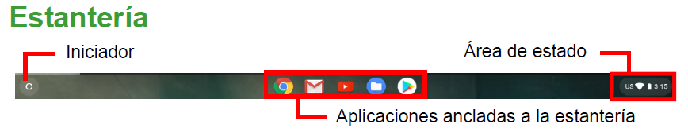

* **Iniciador.** Seleccione el icono de Iniciador para visualizar la página del iniciador. Esta es la forma más rápida de buscar algo. Simplemente empiece a escribir para buscar en Internet, en sus marcadores, en cualquier archivo almacenado en su Google Drive, y en los elementos de la Web Store. Para ver todas las aplicaciones que tiene instaladas, seleccione.
* **Aplicaciones fijadas.** Puede fijar o quitar aplicaciones en la estantería. *Para fijar una aplicación a la estantería:*

1. Seleccione el icono de Iniciador.
2. Haga clic en  para seleccionar Todas las aplicaciones (o escriba el nombre de la aplicación que desea).
3. Localice y pulse en el icono de la aplicación que desee.
4. Seleccione Fijar a la estantería. Para reorganizar las aplicaciones de la estantería, simplemente tiene que arrastrarlas.

*Para quitar una aplicación de la estantería*

1. Localice y pulse en el icono de la aplicación que desee en la estantería.
2. Seleccione No fijar.

* **Área de estado.** El Área de estado le permite ver de un vistazo la información vital del ordenador, como la hora, la intensidad de la señal Wi-Fi y la duración de la batería. Pulse en el área de Estado para ver un cuadro con más opciones.

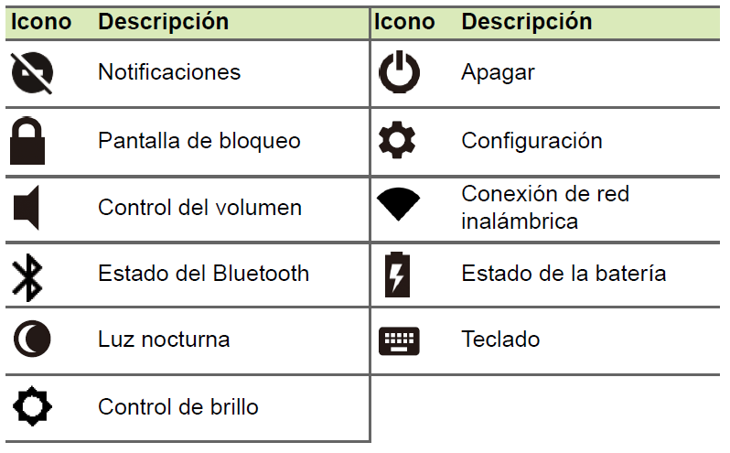

### Aplicaciones

Las aplicaciones de Chrome funcionan como los programas de software normales de los ordenadores de sobremesa, salvo que se ejecutan por completo en la web.

* **Google Drive.** Todos los archivos guardados en su Google Drive se guardan en línea y están accesibles para otros dispositivos, como su smartphone o tableta. Los archivos almacenados en la carpeta Descargas se guardan en su unidad local y solo estarán accesibles para su Chromebook.
* **Gmail.** Redactar un mensaje de correo electrónico**:**

1. Seleccione el icono de Iniciador.
2. Haga clic en para seleccionar Todas las aplicaciones (o escriba "Gmail").
3. Seleccione el icono de Gmail y luego Redactar.
4. Introduzca la dirección de correo electrónico del destinatario, el asunto y el mensaje.
5. Cuando termine de redactar el mensaje, seleccione Enviar.

* **YouTube.** YouTube es un sitio web de intercambio de vídeos en el que los usuarios cargan, comparten y visualizan vídeos. Puede acceder a él haciendo lo siguiente:

1. Seleccione el icono de Iniciador.
2. Haga clic en para seleccionar Todas las aplicaciones (o escriba "YouTube").
3. Seleccione el icono de YouTube.

### Consejos y trucos

Su Chromebook es un nuevo tipo de ordenador que funciona de una forma algo distinta a lo que puede estar acostumbrado, así que tal vez le resulte útil saber lo sencillas y útiles que resultan las cosas al usarlo. A continuación, le ofrecemos algunos consejos y trucos.

* **Cómo crear documentos**

1. Pulse la tecla Buscar del teclado o seleccione el icono del Iniciado.
2. Haga clic en  para seleccionar Todas las aplicaciones (o escriba "Documentos de Google", "Hojas de cálculo de Google" o "Presentaciones de Google" dependiendo del tipo de documento que desee crear). Cree archivos de procesamiento de textos con Documentos de Google, hojas de cálculo con Hojas de cálculo de Google y presentaciones con Presentaciones de Google.
3. Seleccione Documentos de Google, Hojas de cálculo de Google o Presentaciones de Google.

Eso es. Acaba de crear un nuevo documento en cuestión de segundos. Con su nuevo documento, puede añadir texto, insertar imágenes, cambiar la fuente, convertirla en negrita, subrayarla, hacerla cursiva: ya sabe a qué nos referimos. En Documentos de Google encontrará la mayor parte de las opciones de formato y de otro tipo que ya conoce de otras suites de productividad como Microsoft Office.

* **Encontrar sus documentos**

Todos los documentos que cree se guardan en su Google Drive y se encuentran en línea y accesibles para otros dispositivos, como su smartphone o tableta. Para encontrar sus documentos, haga lo siguiente:

1. Seleccione el icono de Iniciador.
2. Haga clic en  para seleccionar Todas las aplicaciones (o escriba "Google Drive").
3. Seleccione el icono de Google Drive.
4. Seleccione Mi unidad (o la subcarpeta que haya creado para almacenar sus archivos). Dado que sus archivos se guardan en Google Drive, se almacenan en línea y están disponibles desde cualquier parte siempre que tenga acceso a Internet. Para acceder a sus archivos desde cualquier ordenador conectado a Internet, haga lo siguiente: 1. Abra el navegador web del ordenador. 2. En la barra de direcciones del navegador, escriba "drive.google.com" (esta es la dirección web de Google Drive). 3. Inicie sesión usando el nombre de usuario y contraseña de su cuenta de Google. 4. Seleccione Mi unidad (o la carpeta que haya creado para almacenar sus archivos).

* **Cómo iniciar un chat de vídeo**

Para todos los usuarios de Skype, Google+ Hangouts permite mantener chats de vídeo gratis para un máximo de diez personas. Para realizar una videollamada en Hangouts, haga lo siguiente:

1. Pulse la tecla Buscar del teclado o seleccione el icono del Iniciado.
2. Haga clic en  para seleccionar Todas las aplicaciones (o escriba "Hangouts").
3. Seleccione el icono de Llamada de Hangouts.
4. Escriba el nombre o la dirección de correo electrónico de una persona.
5. Seleccione el botón Invitar para iniciar su Hangouts.

* **Cómo escuchar música**

1. Pulse la tecla Buscar del teclado o seleccione el icono del Iniciado.
2. Haga clic en para seleccionar Todas las aplicaciones (o escriba "Play Música").
3. Seleccione Play Música

* **Cómo ver vídeos**

1. Pulse la tecla Buscar del teclado o seleccione el icono del Iniciado.
2. Haga clic en  para seleccionar Todas las aplicaciones y elija una de las siguientes opciones:

a. Seleccione YouTube para ver una amplia cantidad de vídeos subidos por usuarios que abarcan casi todo lo imaginable.

b. Seleccione Play Películas para ver las películas y series de TV que más le gusten.

### Configuración

Utilice el menú de configuración para ajustar las distintas opciones de su Chromebook. Para acceder al menú de configuración, haga lo siguiente:

1. Seleccione el área de Estado de la estantería en la esquina inferior derecha de la pantalla.
2. Seleccione el icono Configuración.

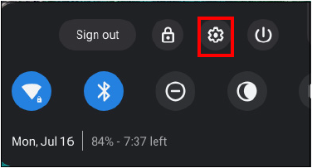

1. Para que aparezca la configuración avanzada, desplácese hacia la parte inferior y seleccione Avanzada.

* **Cambiar la configuración de idioma**

1. Seleccione el área de Estado de la estantería en la esquina inferior derecha de la pantalla.
2. Seleccione el icono Configuración.
3. Seleccione Avanzada.
4. Desplácese hacia abajo y seleccione Idioma en la sección Idiomas y entrada.
5. Seleccione Agregar idiomas para agregar idiomas adicionales.
6. Para habilitar un idioma para la entrada de teclado, bajo Método de entrada, seleccione la casilla de verificación situada junto al método de entrada que desee.
7. Seleccione Agregar cuando haya terminado.

* **Cambiar la configuración de reloj**

Puede cambiar el formato de hora y la zona horaria en su Chromebook. Si la fecha o la hora no son correctas en su Chromebook, pruebe a ajustar su zona horaria. Para cambiar la zona horaria:

1. Seleccione el área de Estado de la estantería en la esquina inferior derecha de la pantalla.
2. Seleccione el icono Configuración.
3. Seleccione Avanzada.
4. En la sección Fecha y hora, seleccione la zona horaria que desee en el cuadro desplegable.

* **Personalizar la apariencia**

Personalizar el fondo de pantalla:

1. Seleccione el área de Estado de la estantería en la esquina inferior derecha de la pantalla.
2. Seleccione el icono Configuración.
3. En la sección Aspecto, seleccione Fondo de pantalla.
4. Para seleccionar su propio fondo de pantalla, seleccione Mis imágenes. Para seleccionar el fondo de pantalla de Chrome, puede examinar las categorías de la columna izquierda y hacer clic en una imagen.

También puede elegir Actualización diaria para configurar el fondo de pantalla para que cambie aleatoriamente todos los días.

Personalizar el tema

1. Seleccione el área de Estado de la estantería en la esquina inferior derecha de la pantalla.
2. Seleccione el icono Configuración.
3. En la sección Aspecto, seleccione Temas del navegador.
4. Accederá a Chrome Web Store, donde encontrará recursos adicionales para el navegador Chrome.
5. Cuando encuentre un tema que desee probar, selecciónelo y seleccione Agregar a Chrome.

# Preguntas Frecuentes

## Portátil

### No consigo encender el equipo

* Compruebe si se está suministrando corriente al ordenador, si el ordenador tiene indicador de corriente apagado quiere decir que no hay alimentación, compruebe entonces lo siguiente:
  + Si está usando la batería, tal vez quede muy poca carga y no sea suficiente para alimentar el equipo. Conecte el cargador de corriente para recargar la batería. Puede que tenga que esperar unos minutos antes de intentar encender el ordenador de nuevo.
  + Si está conectar al cargador de corriente, asegúrese de que éste está bien conectado al equipo y a la toma de corriente.

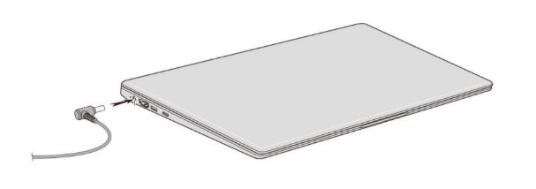 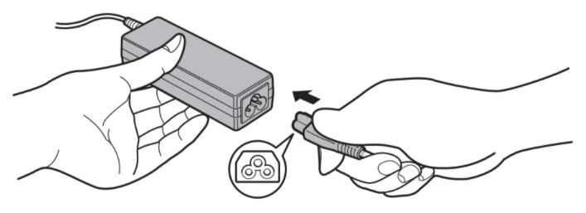

* Si se está suministrando alimentación al ordenador, pero este no se inicia ni arranca, compruebe lo siguiente:
* ¿Hay un dispositivo de almacenamiento USB (Unidad USB, unidad de CD o smartphone) conectado al equipo? Desconéctelo y pulse Ctrl + Alt + Supr para reiniciar el sistema.

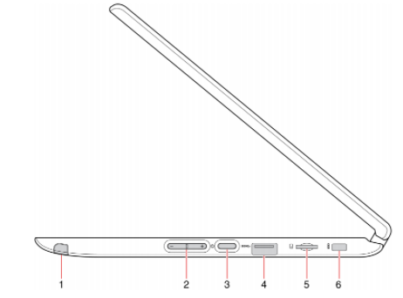

### El equipo está encendido, pero, no aparece nada en la pantalla

* Puede que su ordenador haya desactivado automáticamente la pantalla para ahorrar energía. Pulse cualquier tecla para volver a activar la pantalla. Si aun así la pantalla no se enciende al pulsar una tecla, puede haber dos causas:
  + Puede que el nivel de brillo esté muy bajo. Utilice la tecla de acceso directo Aumentar brillo para regular el nivel de brillo.

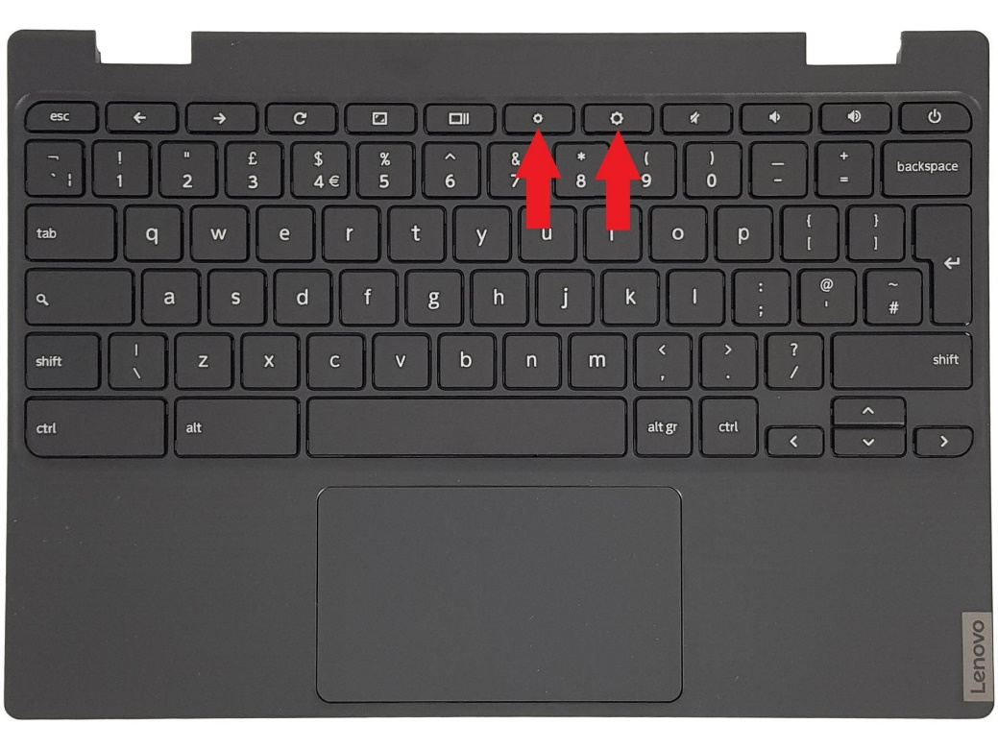

* + El ordenador podría estar en el modo Suspensión o Hibernación (si hay un LED de alimentación, parpadeará). Pulse y suelte el botón de encendido para desactivar ese modo.

### No se escucha el audio del equipo

* Si los auriculares o altavoces externos están conectados a la clavija de altavoces de salida de su ordenador, los altavoces internos se desactivarán automáticamente.

### El teclado no responde

* Pruebe a conectar un teclado externo a un puerto USB del equipo. Si funciona, póngase en contacto con su centro educativo e informe de lo ocurrido.

## Módem USB

### ¿Qué significan las luces del Módem USB?

* A continuación, se muestran los posibles códigos de colores de las luces del Módem USB:

|  |  |
| --- | --- |
| **Indicador LED** | **Descripción (Estado)** |
| **Luz roja parpadeando** | **Buscando red disponible** |
| **Luz roja fija** | **Fuera de servicio** |
| **Luz azul parpadeando** | **Registrando en red LTE/4G** |
| **Luz azul fija** | **Conectado a red LTE/4G** |
| **Luz naranja parpadeando** | **Registrando en red 3G** |
| **Luz naranja fija** | **Conectado a red 3G** |
| **Luz verde parpadeando** | **Registrando en red 2G** |
| **Luz verde fija** | **Conectado a red 2G** |

### No consigo acceder a Internet

* Compruebe que el Módem USB esté conectado al portátil y encendido (tiene una luz azul, naranja o verde fija).
* Compruebe que el equipo está conectado en el icono a la derecha de la barra de tareas.

## Servicio de conectividad (incluye servicio de Filtrado de Contenidos)

### ¿Qué hacer si no consigo acceder a Internet?

Puede ser que la señal del servicio de conectividad sea débil o inestable. Si se encuentra dentro de un edificio o cerca de una estructura que pueda estar bloqueando la señal, cambie la posición o ubicación del dispositivo. Por ejemplo, intente acercar el equipo, con dispositivo módem USB conectado, a una ventana.

### ¿Cómo comprobar la velocidad del servicio de conectividad?

Puede realizar una prueba para comprobar la velocidad de su conexión. Para ello, pulse 2 veces sobre el icono de Educa en Digital (que se muestra a continuación) que está en el escritorio.



Una vez dentro, pulsar en Test de Velocidad.

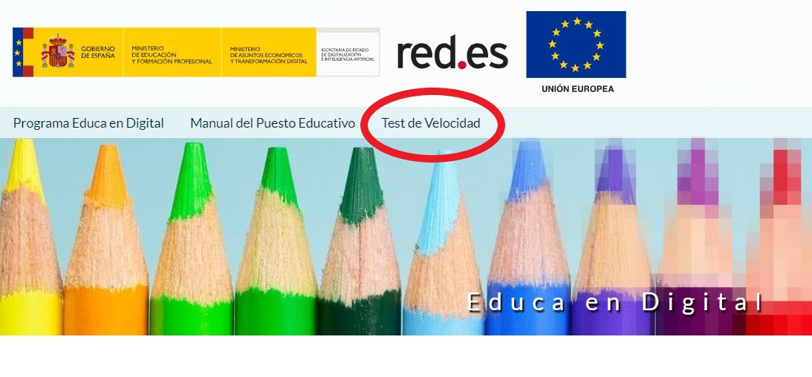

A continuación, pulsar en Iniciar o Test de Velocidad.

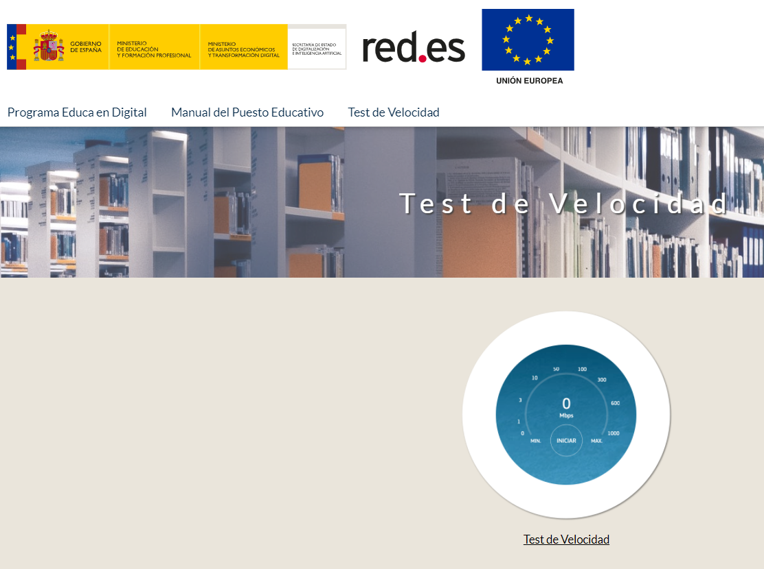

Se abre una nueva pestaña y pulsar de nuevo en iniciar, comienza el test.

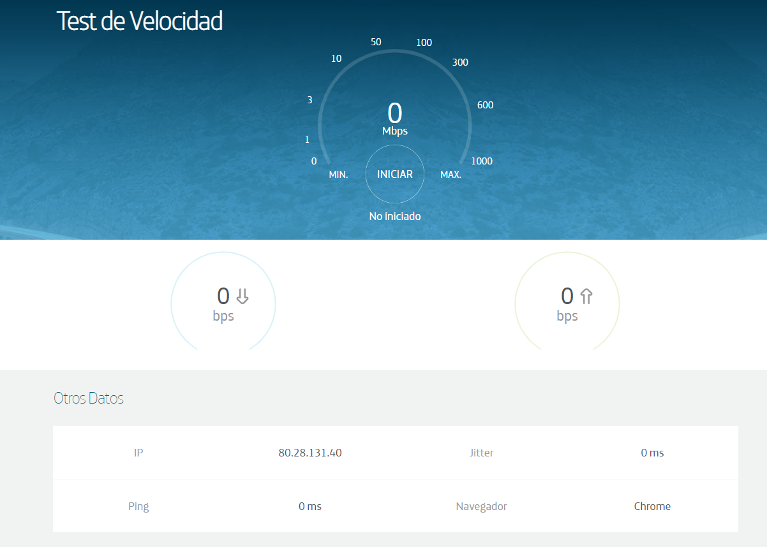 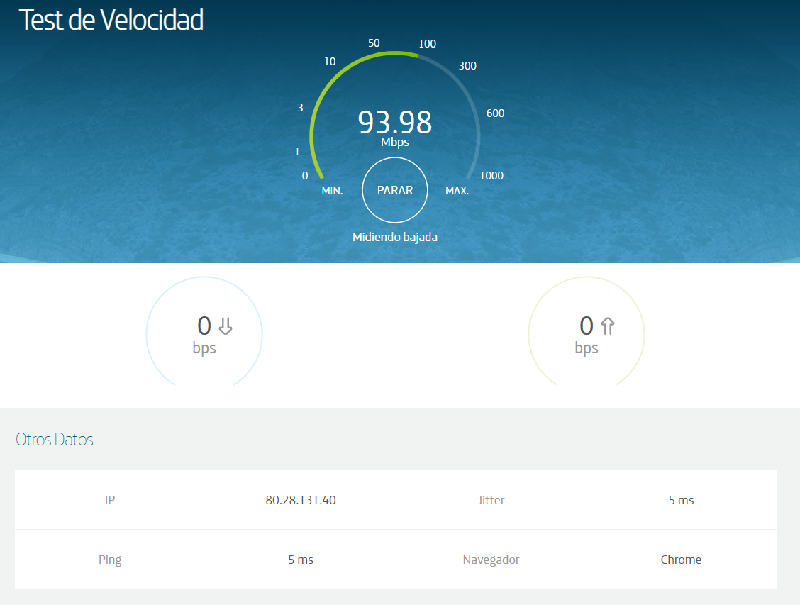

### No puedo acceder a ciertas páginas de Internet

El servicio de conectividad dispone de un servicio de filtrado de contenidos mediante el cual sólo se podrá acceder a Internet con fines educativos.

Por tanto, si la página a la que se intenta acceder está clasificada como contenido no permitido, la plataforma no permite el acceso, y aparece una pantalla de denegación de contenido.

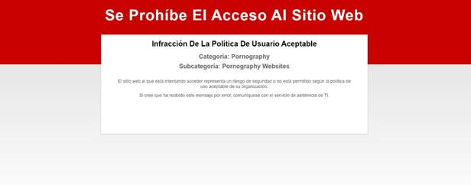

### No puedo acceder a ningún contenido de Internet

Si ha realizado todas las comprobaciones anteriores y no puede acceder a ningún contenido de Internet, póngase en contacto con su centro educativo.

# Datos de contacto del Centro de Atención a Usuarios

En caso de incidencia póngase en contacto con su centro educativo.